MATLAB中训练好的机器学习分类模型转C

12.7- 姚方浩

**我个人认为是可行的。**

<https://zhuanlan.zhihu.com/p/87554660>

这篇文章中提到

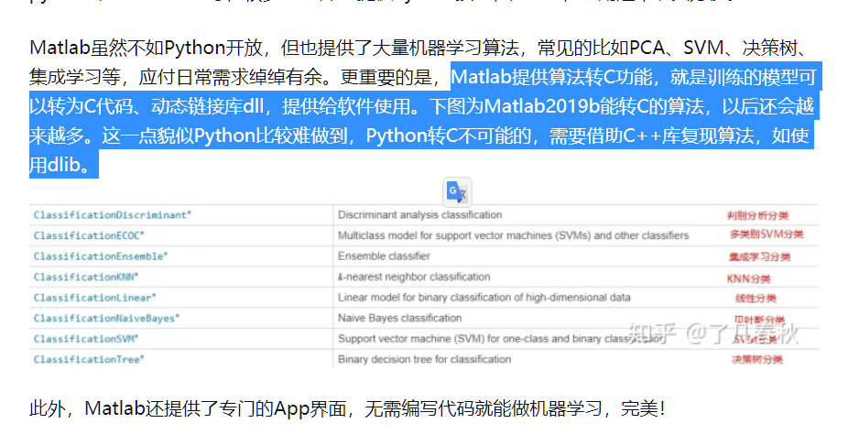

利用MATLAB分类工具箱后，可以选择导出——生成函数，自动生成代码，并导出训练好的模型。如果按照该文章所说，可以**将MATLAB函数制作成动态链接库ddl**，那么MATLAB转C语言跑SVM模型就没有问题。

<https://blog.csdn.net/weixin_29712031/article/details/116014144>

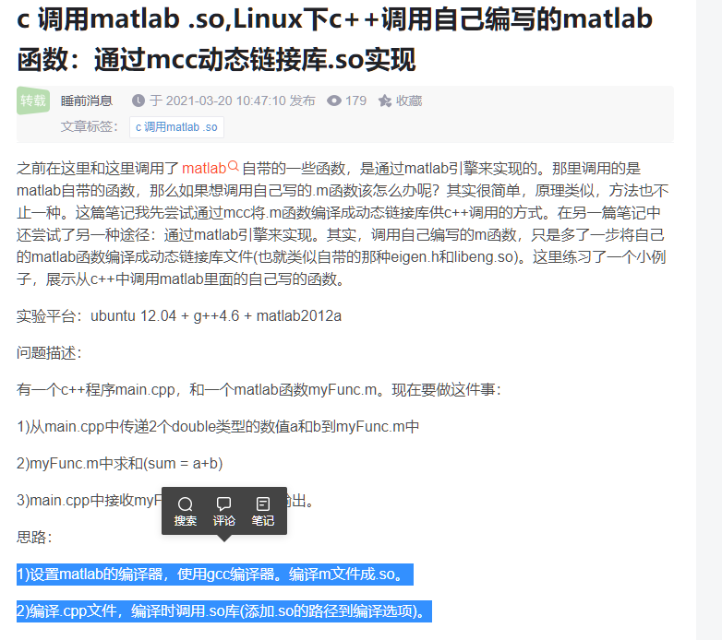

考虑到树莓派是linux系统，使用的动态链接库是.so文件。参考这篇文章所说，可以用gcc编译器，将MATLAB文件转为.so库。



编译程序时，使用g++，后面添加.so链接库的名称。按照这篇文章所说的步骤，理论上可以实现SVM模型预测的程序。

之前在树莓派上已经装好了C和C++的开发环境，有gcc、g++编译器，那么**在树莓派上跑SVM模型就是没有问题的。**

**简单总结一下步骤（理论上）：**

1. **MATLAB机器学习分类工具箱导入数据集，训练模型**
2. **模型优化调参后，导出模型**
3. **编写SVM模型预测的MATLAB函数**
4. **将该函数封装Llinux系统可以使用的动态链接库.so文件**
5. **编写SVM模型预测的C++代码**
6. **编译第五步中的代码，编译时添加第四步提到的链接库文件**
7. **编译成功，可以在树莓派上使用**